Nadchodzą święta

Dziecko:

- zna zwyczaje związane ze Świętami Wielkanocnymi
- wie co powinno znaleźć się na świątecznym stole
- zna symbolikę produktów znajdujących się w koszyczku wielkanocnymi
- zna sposoby zdobienia jajek
- zna budowę jajka
- wie jak wygląda jajko surowe i ugotowane
- rozpoznaje różne rodzaje jaj
- układa obrazek z elementów
- przelicza elementy ze wskazywaniem
- rozwiązuje zagadki słowne
- potrafi dokonać oceny prawdomówności zdań

- Zapoznanie dziecka z treścią wiersza Doroty Kossakowskiej pt. „Wielkanoc”

Na stole wielkanocnym jest bardzo kolorowo.
Kolorowo i smacznie i oczywiście zdrowo.
Mama upiekła mazurki, ciocia babkę zrobiła,
a Hania ze swą siostrą baranka postawiła.
Baranek z cukru stoi pośród owsa młodego,
na stole się znalazło coś jeszcze bardzo pięknego.
Pisanki kolorowe zrobione przez rodzinę,
mama, tata i babcia robili je przez godzinę.
Ala i siostra Hania też dzielnie pomagały,
przygotowane pisanki w koszyczku układały.
Siedzi na nich kurczaczek, wygląda jak żółta kulka,
jak promień słońca ciepłego, który się zakradł z podwórka.
Za chwilę mama przyniesie żurek z kiełbasą,
sałatki oraz roladę z szynki - ulubioną potrawę Beatki.
Wszyscy podzielą się święconką i złożą sobie życzenia,
tradycja wielkanocna od wielu lat się nie zmienia.

- Co znalazło się na wielkanocny stole?
- Co możemy zrobić, aby u nas w domu podczas świąt było wyjątkowo i pięknie?

2. Rozmowa z dzieckiem na temat tradycji i zwyczajów wielkanocnych – palma wielkanocna, malowanie jajek, koszyczek wielkanocny, dyngus śmingus.

Zapraszam do obejrzenia filmu edukacyjnego
https://www.youtube.com/watch?v=giRwxyKTXcg

3. Ułóż obrazek z pociętych elementów

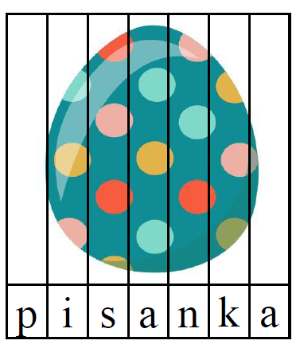

4. Zapoznanie się z produktami które powinni znaleźć się w koszyczku wielkanocnym

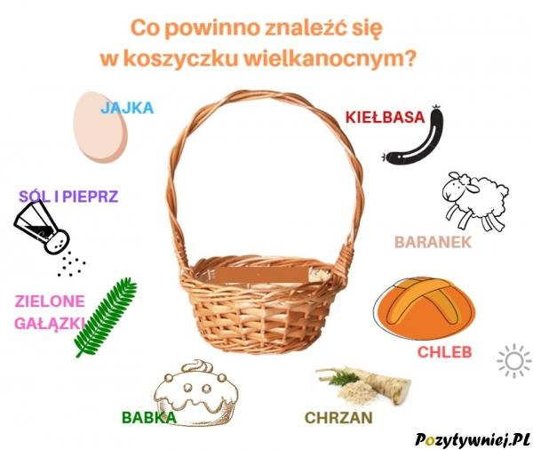

- Poznanie symbolicznego znaczenia poszczególnych produktów.

- Zapoznanie dziecka z treścią wiersz Pisanki D.Kossakowska

Kurki białe i brązowe,
a tu jajka kolorowe.
Różne gwiazdki i kropeczki,
jak sukienka dziewczyneczki.
W święta stół ozdobią cały
i ten duży i ten mały.

- „Wielkanocne pisanki” – rozmowa kierowana na temat zwyczaju ozdabiania jajek. Poznanie różnych sposobów ozdabiania jajek oraz ich nazw. (kraszanki, pisanki, drapanki, oklejanki)

- „Wielkanocne jajka” – kończenie zdań.

- W jednym kolorze są …… – (kraszanki).

- Gdy zrobisz wzory będą …… – (pisanki)

- Wzory drapane to są …… – (drapanki)

- Gdy coś nakleisz to …… – (oklejanki).

- Czyje to jajko? - dziecko na podstawie ilustracji zapoznaje się z wyglądem jaja – kurzego, kaczego, przepiórczego, strusiego. Określa ich wielkość oraz barwę.
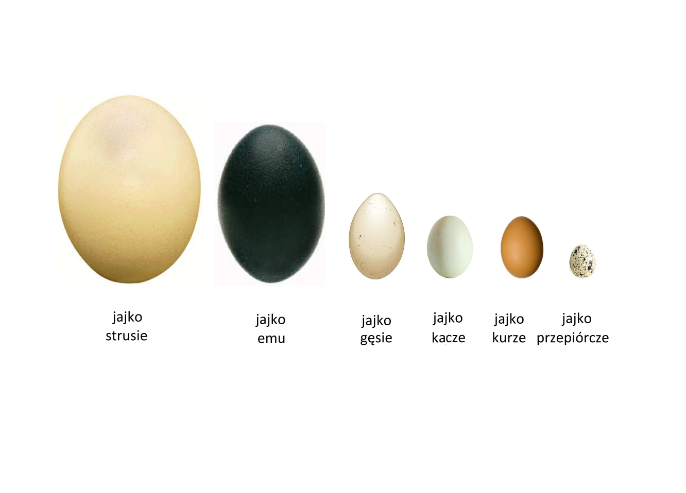

- Co się kryje w jaku? - zabawa badawcza, której celem jest poznanie budowy jajka. Rodzic rozbija, do miseczki surowe jajko, a następnie obiera i rozkraja jajka ugotowane na miękko i na twardo. Dziecko werbalizuje swoje obserwacje, a rodzic je koryguje, uzupełnia.

- Wesoły zajączek – zabawa ruchowa. Rodzic rzuca kostkę i zapowiada: zajączek podskakuje 4 razy i my też; zajączek robi 2 obroty i my też, zajączek robi 6 przysiadów i my też. Zabawę powtarzamy kilka razy.

- Policz jajka w koszykach i pokoloruj odpowiednią liczbę kropek na kostkach

13. Rozwiązywanie zagadek – dziecko rozwiązują zagadki o tematyce świąt Wielkanocnych:

Jajko białe, żółte, malowane na Wielkanoc do koszyka szykowane.(pisanka)

Nie miauczą, lecz kwitną, białe albo szare.
Znajdziesz je na wierzbie, gdy się kończy marzec.(bazie)
Upleciony ze słomy, z wikliny, chętnie nosi owoce, jarzyny.
Do kościoła z nim idziemy i białą serwetką okryjemy.(koszyk)
Żółciutkie kuleczki za kurą się toczą.
Kryją się pod skrzydła, gdy kota zobaczą.(kurczątka)
Ma duże uszy, po łące kica. Boi się wilka, boi się lisa.(zając)
Przeważnie jestem biały i na stole leżę.
Kładą na mnie sztućce, stawiają talerze.(obrus)
Ten prawdziwy na śniadanie wychodzi na łąkę,
ten cukrowy raz do roku ozdabia święconkę.(baranek)

14. Wielkanocny quiz” – zabawa dydaktyczna..Utrwalenie wiadomości na temat Świąt Wielkanocnych.
Dziecko otrzymuje na patyku dwie buźki: wesołą i smutną. Rodzic mówi zdania związane ze Świętami Wielkanocnymi, jeśli są prawdziwe, dziecko podnosi wesołą buźkę, jeśli fałszywe – smutną.

- W czasie świąt wielkanocnych ubieramy choinkę.
- Przed świętami malujemy jajka.
- Symbolem świąt są pisanki. -
- do wielkanocnego koszyczka wkładamy zabawki.
- Pisanki to jajka pomalowane w różne wzory.
- Wielkanoc jest zimą.
- Zajączek przynosi słodkie upominki.
- W czasie śniadania wielkanocnego dzielimy się opłatkiem.

- Rysuj kredką po przerywanych liniach. Pokoloruj rysunek.



